BMBF Rahmenprogramm „OER-Strategie“ zum Thema OER-Communities zur Realisierung eines nachhaltigen OER-förderlichen Ökosystems in der digitalen Bildung

Projektskizze für ein Verbundprojekt zum Thema

**Von der Schul- zur Laborbank - mit OER gemeinsam für Chemie begeistern**

**ChemikOER**

**Koordination und beteiligte Partner**

|  |  |
| --- | --- |
| Hochschule für Technik und Wirtschaft Dresden (HTWD)  Fakultät Landbau/Umwelt/Chemie  Friedrich List Platz 1  01069 Dresden | Prof. Dr. Kathrin Harre (HTWDI)  Tel.: 0351/4623250  E-Mail:  kathrin.harre@htw-dresden.de |
| Hochschule für Technik und Wirtschaft Dresden (HTWD)  Fakultät Informatik/Mathematik  Friedrich List Platz 1  01069 Dresden | Prof. Dr. Torsten Munkelt (HTWDII)  Tel.: 0351/4622650  E-Mail:  torsten.munkelt@htw-dresden.de |
| Technische Universität Chemnitz (TUC)  Fakultät für Naturwissenschaften  Organische Chemie  Straße der Nationen 62  09111 Chemnitz | Prof. Dr. Johannes F. Teichert (TUC)  Tel.: 0371/53133715  E-Mail:  johannes.teichert@chemie.tu-chemnitz.de |
| Technische Universität Bergakademie Freiberg (TUBAF)(TUBAF)  Akademiestr. 6  09599 Freiberg | Dr. Sebastian Förster (TUBAF)  Tel.: 03731/392390  E-Mail:  sebastian.foerster@chemie.tu-freiberg.de |

**Schlüsselwörter:** OER, OEP, Netzwerk, Chemie, MINT, E-Learning, E-Teaching, asynchrones Lernen, asynchrones Lehren, E-Assessment, Lernmanagementsystem, Aufgabengenerierung

**Geplante Laufzeit:** 36 Monate

**Gesamtsumme der geschätzten Ausgaben/Kosten:**  1.187.271,62 €

**Voraussichtlicher Zuwendungsbedarf (inkl. 20% Projektpauschale):** 1.426.725,94 €

**Kurzzusammenfassung (max. 3000 Zeichen)**

**-** *Problemstellung und Umsetzung* **(1853 von ca. 2 000 Zeichen)**

Die Erhebung der Studienanfängerzahlen in den MINT-Fächern zeigt einen stetigen Rückgang [1]. Diese Situation wird sich in in den Naturwissenschaften durch Unterrichtsausfall und Lehrermangel noch verstärken [2]. Als Konsequenz sind Schüler*innen verunsichert, trauen sich ein MINT-Studium nicht zu und orientieren sich an vermeintlich einfacheren Berufsbildern [3]. Der demographische Wandel begünstigt den entstehenden Fachkräftemangel zusätzlich [4]. Im aktuellen Diskurs um Nachhaltigkeit und Klimawandel nimmt die Chemie einen besonderen Stellenwert ein. Nur mit gut ausgebildeten Fachkräften, sowohl aus der beruflichen als auch akademischen Bildung, sind die hohen Standards der deutschen Chemiebranche zukünftig zu halten [4]. Dafür fordern die deutschen Chemieorganisationen eine deutliche Steigerung der Investitionen in Bildung und Forschung [5]. ChemikOER setzt sich zum Ziel, die Sichtbarkeit der Chemiestudiengänge zu verbessern und die schulische, universitäre und berufliche Bildung in ihrem Bildungsauftrag zu unterstützen. Das **Netzwerk** soll sich im Rahmen des Projektes **etablieren** und mit **weiteren OER-Akteuren** in den Austausch kommen. Ziel ist es den Zugang, den **Austausch und die Bereitstellung von offenen Lehr-/Lernformaten** zu ermöglichen. Die Erstellung und Digitalisierung von fachspezifischen, kompetenzorientierten OER ist jedoch mit hohem zeitlichem Aufwand verbunden. Um die Prozesse zur Erstellung und Darbietung von **OER zu optimieren und professionalisieren**, sind toolgestützte Arbeitsabläufe unabdingbar. Durch toolgestützte Prozesse können Lerninhalte nach vorgeschriebenen Leitlinien, **barrierefrei, individualisiert** und **lizenzgerecht** entwickelt werden. Eine toolgestützte Darbietung von OER erlaubt es, die Relevanz von Lerninhalten zu identifizieren und **systematisch** zu **erproben, anzupassen** und zu **etablieren**.

*- Rahmenbedingungen* **(1000 von ca. 1000 Zeichen)**

ChemikOER startet im Januar 2024 mit 36 Monaten Laufzeit. Der Projekterfolg erfordert Expertise aus den Bereichen Chemie und Informatik und der digitalen Lehre. Der Einblick in die Bildungssituation von Schulen, Hochschulen und Betrieben ist von zentraler Bedeutung. Alle Projektpartner verfügen über die nötige fachliche, didaktische und rechtliche Expertise.

ChemikOER resultiert aus **spezifischen Bedarfen** der MINT-Community, insb. der **Chemie.** ChemikOERträgt durch die **Entwicklung, Erprobung** und **Etablierung** von **Rahmenbedingungen, Handlungspraktiken** und **Services** zur **Professionalisierung** der **Netzwerkarbeit** bei und **erweitert** und **stärkt** die Community **immanent**. ChemikOER bezieht sich zunächst auf den Lernraum Sachsen und den Fachbereich Chemie. **Netzwerktreffen aktivieren** neue **OER**-**Akteure. Multiplikatorenkonzepte** adressieren insb. Referendar- und Lehrer*innen. Die Erstellung von **Leitlinien** und **Best Practices** ermöglicht die **Übertragung** der Konzepte **regionsübergreifend** und in andere **Fachbereiche**.

**Darstellung des Vorhabens (maximal sechs Seiten)**

*- Ausgangs- und Bedarfslage*

Im April 2023 gründete sich das Netzwerk „*E-Learning Chemie*“, um die Digitalisierung von Lehrmaterialien aus dem chemischen Fachbereich zu zentralisieren. Zudem wurde in den drei Gründerhochschulen, der HTW Dresden, der TU Chemnitz und der TU Bergakademie Freiberg der stetige Rückgang von Studienanfängerzahlen in den MINT-Fächern und insb. in der Chemie, beobachtet. Dieser Trend hat sich deutschlandweit seit dem Jahr 2011/2012 verstetigt [1], [6], [7]. Die Heterogenität der Studienanfänger*innen stellt sowohl die Lehrenden als auch Lernenden vor große Herausforderungen. Begründet auf der zunehmenden Verkürzung von schulischen Lernzeiten und damit verbunden Wissenslücken [2], ist der Übergang von Schule zum Studium oder zur Ausbildung eine wichtige und oftmals herausfordernde Phase. Insbesondere der Lehrermangel verschärft zukünftig die Situation [2]. ChemikOER begegnet diesem Problem, indem es die Bedarfe aus hochschulischer und beruflicher Bildung, mit dem Angebot aus den Schulen abgleicht. Ziel ist eine deutliche Verbesserung des Studien- oder Ausbildungseinstiegs, indem die OER-Community sich speziell den für diesen Übergangsprozess eigenen Bedarfen der Lehrenden und Lernenden widmet.

## *- Projektvorhaben, Effekte für Community, Praxisnähe, Bedarfsorientierung*

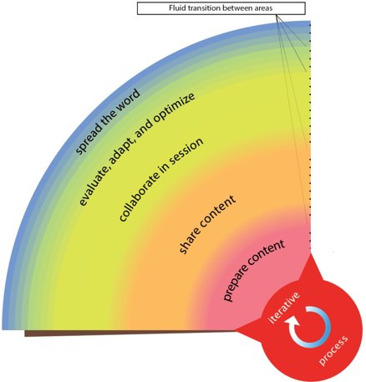ChemikOER vernetzt Hochschulen, Schulen und überbetriebliche Berufsbildungsstätten, um die Bedarfe der Berufsbildungsstätten und Hochschulen mit der Situation in den Schulen abzugleichen und das **Ungleichgewicht** mit OER-Angeboten **auszubalancieren**. Das digitale Zusatzangebot von offenen Lehr- und Lernmaterialien soll Schüler*innen, als auch Lehrende ansprechen. Es stellt ein **Unterstützungsangebot** dar, um notwendige fachliche Grundvoraussetzungen zu stärken und zu schaffenund damit der akademischen und der beruflichen Bildung interessierten und **qualifizierten Nachwuchs** **sichern**. Um das Angebot an **OER praxisnah** zu gestalten, werden die offenen Lehr-/Lernmaterialien unter Berücksichtigung aller Stakeholder toolgestützt entwickelt und dargeboten. Die toolgestützte Darbietung ermöglicht es im Sinne von **Open Educational Practice** (OEP) iterativ**OER** exemplarisch zu **erproben** und basierend auf der **Evaluierung** des Nutzerverhaltens die OER fortlaufend zu adaptieren und **optimieren** (Abb. 1). Die toolgestützte Entwicklung der **OER** dient als Service zur **professionellen Erstellung** von offenen Lehr- und Lerninhalten innerhalb der Community**.**

Abbildung : Iterativer Prozess zur Etablierung von OEP

## *- Stärkung, Erweiterung und Vernetzung von Communities, Bausteinumsetzung, Beziehung zwischen den Arbeitsbereichen, Zielvorstellung*

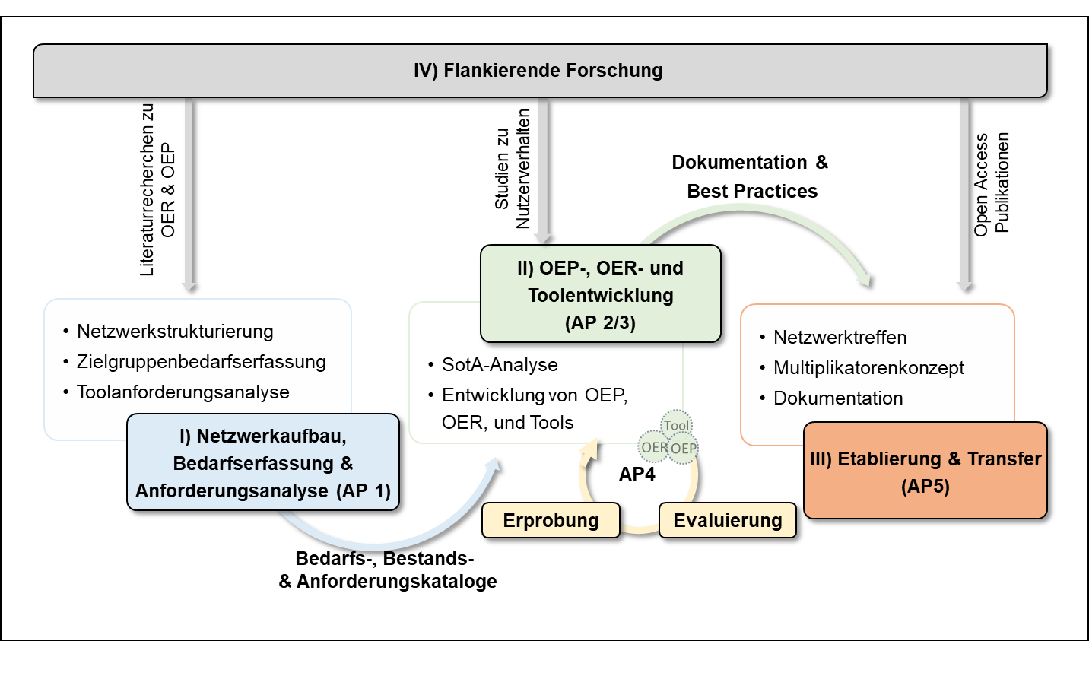Das Ziel von ChemikOER ist der Aufbau eines Netzwerkes, das eigenständig OER/OEP im Fachgebiet Chemie entwickelt, erprobt und im Lernalltag etabliert. Die freien Lernressourcen erhöhen die Bildungschancen und Bildungsgerechtigkeit. Sie dienen zur Abmilderung von Wissenslücken junger Menschen, als Orientierungshilfe zur Berufsbildung oder Studienwahl und zur Homogenisierung der Chemiekenntnisse von Studienanfängern. Durch Gewinnung neuer OER-Akteure und Erprobung neuartiger Kooperationsmodelle zwischen Schulen, überbetrieblichen Bildungsstätten und Hochschulen wird ein Netzwerk aufgebaut (**I, AP1, Abb. 2**), dass bereits vorhandene digitale Lehrmaterialien zielgruppenangepasst als OER bereitstellt (**II, AP2/3, Abb. 2**). Im Folgenden werden Handlungspraktiken und Vorgehensweisen zur Entwicklung von OEP und OER, erprobt und evaluiert (**AP4, Abb. 2)**. Flankierende Forschungsaktivitäten (**IV, Abb. 2**) unterstützen das Netzwerkvorhaben durch:

Abbildung 2. Schematische Darstellung des Projektablaufes

* Literaturrecherchen zu OER und OEP,
* Studien zum Nutzerverhalten,
* Veröffentlichung von Open Access Publikationen.

Der Transfer der Community-getriebenen Projektergebnisse wird durch Netzwerktreffen, Best Practices, Multiplikatorenkonzepte und Dokumentationen gewährleistet (**III, AP 5, Abb. 2**).

*- Beitrag zu Realisierung eines OER-förderlichen Ökosystems*

Ein wesentlicher Beitrag zur Realisierung eines OER-förderlichen Ökosystems, leistet die Vernetzung der verschiedenen Bildungsebenen. ChemikOER arbeitet u. a. mit dem AK E-Learning (AKL), dem MINT-Netzwerk MINOS und dem Arbeitgeberverband Nordostchemie, der die chemisch-pharmazeutische Industrie in den neuen Bundesländern repräsentiert, zusammen.

Schulen bietet sich die Möglichkeit, bedarfsgerecht auf aktuelle wissenschaftliche Themen zuzugreifen und die weiterführenden Bildungseinrichtungen haben die Chance junge Menschen für den MINT-Bereich zu begeistern. OER und OEP werden als wertvolle Lehr- und Lernmaterialien in der Bildungslandschaft etabliert. ChemikOER bezieht sich zunächst zwar auf das Fachgebiet Chemie, jedoch lassen sich die entwickelten und erprobten Tools, Kooperationsmodelle und OEP beliebig auf andere Fachbereiche übertragen. ChemikOER dient somit als Keimzelle für weitere Initiativen im OER-Bereich.

*- Vorgehen zum Erreichen der Projektziele*

Um die Qualität, Effektivität und Effizienz der zu entwickelnden Kooperationsmodelle, Tools und Services zu gewährleisten, werden zunächst die Anforderungen und Bedarfe für chemiespezifische Lernszenarien analysiert. Anschließend erfolgt die Entwicklung von fachspezifischen Inhalten nach den zuvor festgelegten Rahmenbedingungen. Im Weiteren schließt sich die Erprobungs- und Evaluierungsphase der Ergebnisse an. Die erhaltenen Best Practices sollen zusammen mit Themen der Rechtssicherheit, der pädagogischen Gestaltung und der technischen Umsetzung in Anwenderworkshops mit dem Ziel der Etablierung und Verstetigung des OER-Netzwerkes in der Community präsentiert werden. (Abb. 3).

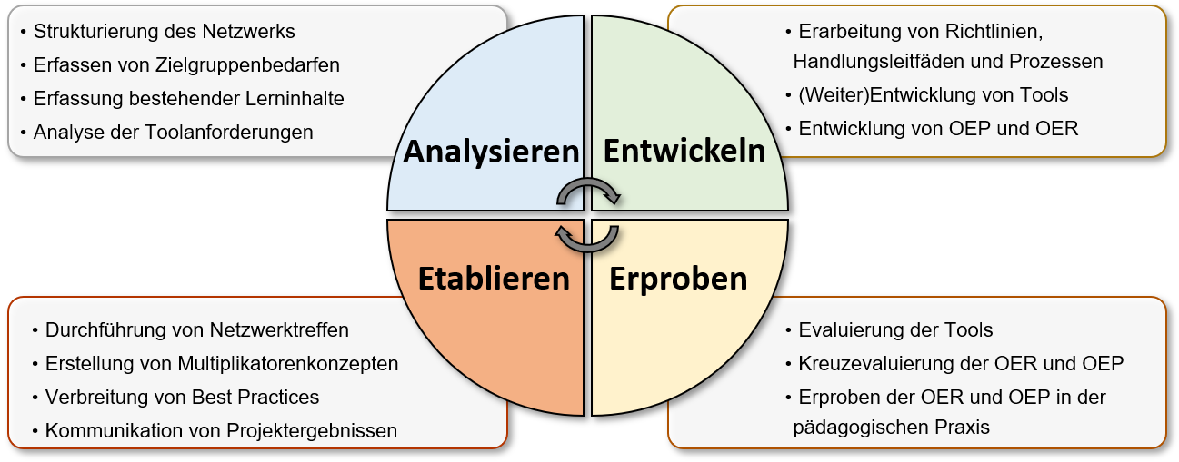

Abbildung 3. Vorgang zur Erreichung und Sicherung der Projektziele

## *- Anknüpfung an vorausgegangene und gegenwärtige Ergebnisse und Erkenntnisse im Kontext von OER/OEP*

Um die Professionalisierung des Netzwerks voranzutreiben, werden die Erkenntnisse bestehender OER-Netzwerke aufgegriffen und sofern möglich die Infrastruktur dieser Netzwerke mitgenutzt. Dafür kann ChemikOER u. a. auf Kontakte über den AKL zum „Kooperationsnetzwerk zur länderübergreifenden Abstimmung von OER-förderlichen, digitalen Lehr- und Lern-Infrastrukturen im Hochschulbereich (KNOER)“ zurückgreifen. Ergebnisse paralleler Projekte, wie beispielsweise des „OER-Content-Netzwerks Sachsen“, werden fortlaufend in Chemik-OER integriert. Durch den AKL in Sachsen, steht dem Netzwerk umfangreiche Vorerfahrung in digitaler Lehre in der Region zur Verfügung und unterstreicht die sinnvolle örtliche Aufstellung von ChemikOER in einer innovativen und für moderne Lehr- und Lernmethoden offenen Hochschullandschaft.

## *- Erfahrungen im Bereich OER; Qualifikation*

Die HTW Dresden greift auf Erfahrungen aus dem BMBF-Projekt „OERsax – Etablierung von Open Educational Resources an sächsischen Hochschulen“ zurück. In lizenzrechtlichen Aspekten wird ChemikOER durch die Expertise der Universitätsbibliothek der TU Chemnitz unterstützt. Die Prorektorate aller im Verbund beteiligten Hochschulen stehen für didaktische Fragestellungen bereit. Mit dem AKL und dem Hochschuldidaktischen Zentrum Sachsen als Arbeitsgruppen der Landesrektorenkonferenz, ist erhebliche Expertise im digitalen Lehr- und Lernumfeld vorhanden.

Frau **Prof. Dr. Kathrin Harre (HTWD I)** ist Studiendekanin der Studiengänge des Chemieingenieurwesens an der HTW Dresden und engagiert sich in dieser Funktion aktiv in der Gestaltung der Übergänge von Schule zu Studium im Bereich der Chemie. Sie verstetigte die Angebote des Schülerlabors des Studiengangs durch regelmäßige Angebote im Rahmen der Ganztagsangebote für Gymnasien. Sie entwickelte die Curricula des Chemieingenieurwesens im Bereich der Übergangsphase weiter, um den Studieneinstieg an die aktuellen Gegebenheiten anzupassen und übergangsrelevante Themen frühzeitig im Studium zu integrieren. Innerhalb des InnoVET-Clusters „CLOU-Zukunftscluster in der beruflichen Bildung” leitet Sie die Arbeitsgruppe zur reziproken Durchlässigkeit zwischen hochschulischer und beruflicher Bildung. Im Studiengang Chemieingenieurwesen initiierte sie die Entwicklung digitaler Lehrangebote für das selbstgesteuerte Üben in den rechenintensiven Fächern sowie digitaler Protokolle für praktische Studieninhalten und setzt diese Tools seit mehreren Jahren erfolgreich in ihren Lehrveranstaltungen der „Technischen Chemie“ ein.

Die Arbeitsgruppe ALADIN um Prof. Dr. Torsten Munkelt (HTWD II), verfügt über umfangreiche wissenschaftliche Kompetenzen im Bereich der digitalen Bildung und des E-Learning. Ihre Expertise liegt in der Digitalisierung von Übungs- und Prüfungsaufgaben, der Individualisierung von Lernpfaden, der Anpassung der Komplexität und des Schwierigkeitsgrades von Übungsaufgaben, der Anwendung von generativer KI und maschinellen Lernverfahren zur Erzeugung von Lerneinheiten, der Analyse von Lernendendaten und die programmgestützte Adaption von Lerneinheiten an den Lernenden. Die Arbeitsgruppe ALADIN setzt sich zum Ziel innovative Ansätze und Lösungen in der digitalen Bildung zu erforschen und zu entwickeln.

**Prof. Dr. Johannes Teichert** ist seit 2021 Professor für Organische Chemie an der **TU Chemnitz**. Schon seit seiner Zeit als Juniorprofessor an der TU Berlin interessiert er sich für die Weiterentwicklung der Hochschullehre. Als Mitglied der Kommission war er zur Überarbeitung des Bachelorstudiengangs Chemie beteiligt, was in einer grundlegenden Neukonzeptionierung des Studiengangs mündete. Zur gleichen Zeit erwarb er das qualifizierte Hochschullehrzertifikat an der Zentraleinrichtung für Wissenschaftliche Weiterbildung und Kooperation (ZMWK) an der TU Berlin. In Chemnitz kümmert er sich insb. um die Weiterentwicklung der digitalen Lehre, unter anderem mit einem Lehrprojekt des AKL Sachsen ("die chemische Handschrift"). Hier geht es um die Eingabe von Molekülen in digitalen Lehr- und Lernumgebungen.

Der Lehrstuhl für Organische Chemie der **TU Bergakademie Freiberg** (Lehrstuhlinhaberin Prof. Dr. Monika Mazik) arbeitet aktiv mit den E-Learning-Supportern der Hochschule und anderen Anwendern zusammen. An der Hochschule hat sich der Lehrstuhl als Multiplikator positioniert und dient als Ansprechpartner für Anwender. Darüber hinaus beteiligt sich der Lehrstuhl aktiv am Schülerkolleg - einem einwöchigen Praktikum für 80 chemieinteressierte Schüler. **Dr. Sebastian Förster** entwickelte im Rahmen des hochschulinternen HSP III–Projektes eine Vielzahl an Selbsttestaufgaben zur Förderung selbstorganisierten Lernens, produzierte Videos für das Grundpraktikum der organischen Chemie und steuert das Vorhaben „Infrastruktur für eine offene ONYX Aufgaben- und Testbibliothek (ONYXBib)“. Momentan liegt eines seiner Hauptaugenmerke in der Lehre auf der Entwicklung innovativer Lehr- und Lernumgebungen, in Form von eigenständigen Lernmodulen unter anderem mit Virtual-Reality-Lernszenarien.

*- Maßnahmen zur Nachhaltigkeit und Transfer*

ChemikOER plant die Veröffentlichung von Open Access Publikationen und eine regelmäßige, aktive Teilnahme an Fachkonferenzen. Für die aktive Teilhabe am ChemikOER-Netzwerk werden Handlungsleitfäden und Best Practice Beispiele erarbeitet. Die Konzeptionierung von Anwenderworkshops zu den Themen Rechtssicherheit, pädagogischer Praxis und Technikbereitstellung für den Einsatz von OER und OEP, insb. für Lehreer*innen und Referendar*innen, soll den Zugang in die Schulen ermöglichen. Die Verbundpartner werden die Materialen verstärkt in der Übergangsphase von Schule zum Studium einsetzen, bspw. mittels der Einbindung in das „Green Tech Year“ der HTW Dresden. Alle Partner verfügen über spezielle Angebote für Schüler und Schülerinnen im Rahmen von Schülerlaboren. Resultate der flankierenden Forschungsaktivitäten, wie Studien zum Nutzerverhalten, werden auf Fachtagungen präsentiert und Open Access veröffentlicht.

*- Maßnahmen zur Kommunikation innerhalb und außerhalb der Community; Vermittlungs-, Dialog- und Beteiligungsformate; Beiträge zu nationalem Community-Portal*

Die **interne** Kommunikation wird über die Einrichtung eines **Sharepoints** erfolgen. Wöchentliche jour fixe (online) sorgen für einen reibungslosen Ablauf im Verbund. Aktuelle Ergebnisse werden in einem halbjährlich erscheinenden **Newsletter** veröffentlicht. Interessenten können sich darüber hinaus auf der Projektwebsite über den aktuellen Stand informieren. Für das Projekt sind regelmäßige Netzwerktreffen geplant, welche durch ein Kick-off- und ein Projektabschlussmeeting begonnen und abgeschlossen werden. Die Ergebnisse der Netzwerkarbeit werden über die Projektwebsite und über die Medienkanälen, z. B. Instagram, LinkedIn, der Partnerhochschulen veröffentlicht und beworben. Des Weiteren plant ChemikOER die Durchführung eines ersten Anwenderworkshops im Sommer 2026. ChemikOER sieht sich in einer Vorreiterrolle und wird über die durchgeführten Maßnahmen, bspw. in nationalen Community-Portalen, berichten und öffentlichkeitsrelevante Termin breit ankündigen. Gerne erklären sich die Projektmitglieder von ChemikOER dazu bereit an Transfer- und Vernetzungsveranstaltungen des Projektträgers aktiv teilzunehmen. Ziel dieser Maßnahmen ist es, OER und OEP einem größeren Publikum bekannt zu machen und zugleich den Einstieg in diese z.T. noch wenig bekannte Lehr- und Lernform zu erleichtern.

*- Adressaten; spezifischen Bedarfe, Notwendigkeit des Vorhabens*

Aufgrund der zuvor geschilderten Bedarfe, adressiert ChemikOER den Bereich Chemie. Die spezifische, fachliche Fokussierung des Netzwerks erlaubt es, die tatsächlichen Bedarfe aller Akteure aus den schulischen, hochschulischen und beruflichen Einrichtungen zu durchleuchten und tiefgreifende und umfassende Evaluierungen der Kooperationsmodelle, Tools und OEP durchzuführen. Zugleich kann durch eine enge fachliche Verzahnung ein hoher qualitativer Standard der Lehr- und Lernunterlagen etabliert werden. Die so gewonnen Erkenntnisse lassen sich anschließend in Multiplikatorenkonzepte integrieren, um Lehrer*innen den Zugang zu offenen Lernmaterialen zu erleichtern, und sie als neue OER-Akteure zu aktivieren.

*- Diversität; Gender- und Cultural Mainstreaming, Inklusion*

Aufgrund der toolgestützten Entwicklung und Darbietung von OER lassen sich die digitalisierten Lernangebote auf den Nutzer individualisieren. So kann beispielsweise die Komplexität auf das Bildungsniveau (Schule, Betrieb, Hochschule), die Medienmodalität (Text, Video, Audio, etc.) auf die Nutzerpräferenz (Barrierefreiheit), die Sprache der Altersgruppe und die Lernpfade dem Kenntnisstand angepasst werden. Um Lernende zur Nutzung des Lernangebots zu motivieren, ist zudem vorgesehen Gamification-Konzepte in die toolgestützte Darbietung von OER im Sinne guter OEP zu integrieren. Im Allgemeinen sind vielfältige Lehr- und Lernmethoden ein wesentlicher Schlüssel für die Verbesserung der Zugänglichkeit von Inhalten. Wir sind daher überzeugt, dass die im Antrag inhärente Methodenvielfalt zugleich auch für eine Verbesserung der Zugänglichkeit diverser Gruppen sorgt.

*- Bedarf zur Communityneugründung; Anschlussfähigkeit*

Aufgrund der fachlichen Ausrichtung des Netzwerks, des Mangels bestehender Communities im Bereich Chemie und der zuvor dargelegten fachspezifischen Bedarfe, erfolgte die Neugründung rein organisch und zwanglos. Die Chemie-Community in Sachsen zieht damit anderen Fachbereichen nach. Eine fächerübergreifende Organisation der fachspezifischen Teil-Communities ist jedoch bereits angedacht, um geteilte Bedarfe gemeinsam zu bearbeiten und Ergebnisse aus den Teil-Communities in andere Fachbereiche zurückfließen zu lassen.

**D. Arbeits- und Zeitplan (maximal 2 Seiten)**

**a) Arbeitspakete**

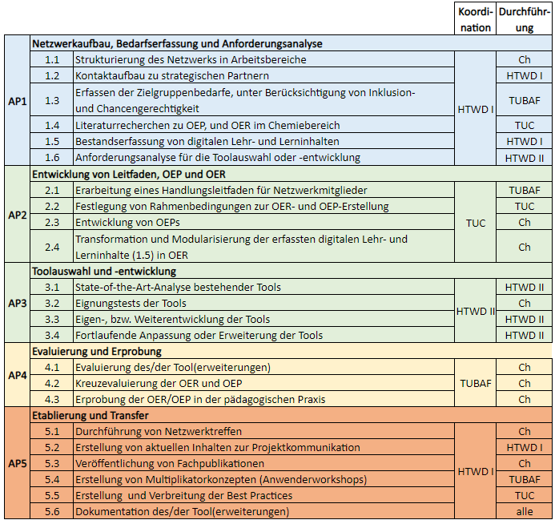

Die Arbeitspakete werden jeweils durch einen Projektpartner koordiniert. Die Bearbeitung der Unterarbeitspakete findet durch einen oder mehrere Projektpartner statt. „Ch“ umfasst die Projektpartner: HTWD I, TUC, TUBAF. „alle“ umfasst die Projektpartner: HTWD I + II, TUC, TUBAF.

**b) Zeitplanung**

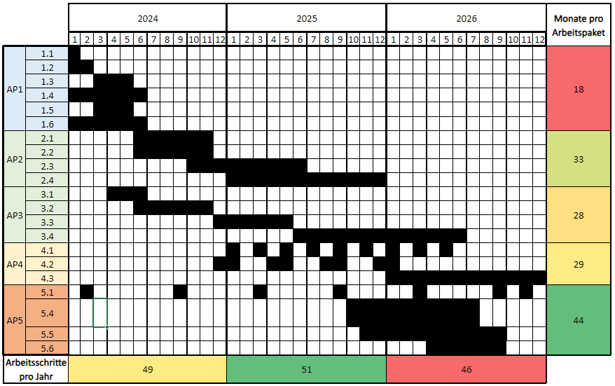

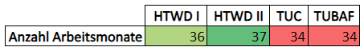

Die zeitliche Verteilung der Arbeitspakete richtet sich nach der Gewichtung der Projektschwerpunkte. Es wird eine möglichst gleichverteilte zeitliche Belastung über die Jahresscheiben und die jeweiligen Projektpartner angestrebt. Die Anzahl an Arbeitsmonaten je Projektpartner ergibt sich aus der Anzahl an eindeutig zugeordneten Monaten je Unterarbeitspaket und einer gleichverteilten Gewichtung der mehrfach zugeordneten Monate je Unterarbeitspaket (Faktor 3 für „Ch“, Faktor 4 für „alle“).

**c) Meilensteine:**

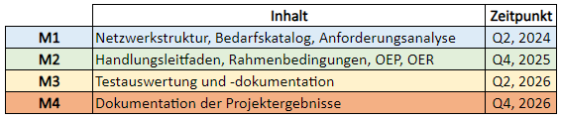

Über den Projektverlauf sind vier Meilensteine angestrebt. Das Ergebnis zum Zeitpunkt der jeweiligen Meilensteine resultiert aus den zuvor gegangenen Arbeitspaketen (siehe Farbkodierung).

**E. Geschätzte Kosten**

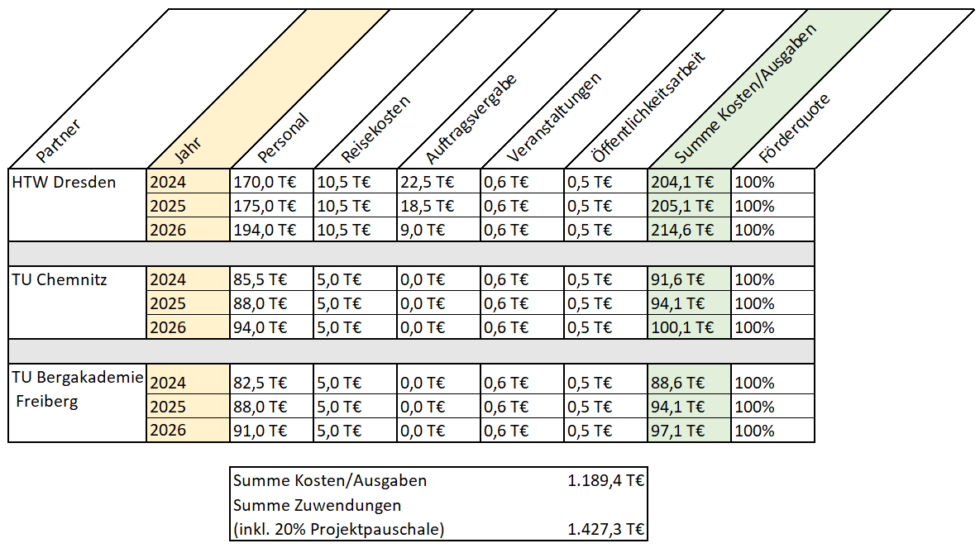

Die Partner haben in der Vergangenheit mit eigenen Ressourcen einen eigenen Pool an fachspezifischen, digitalen Lernszenarien entwickelt. Mit dem Verbundprojekt sollen die Kräfte gebündelt werden, um eine Umwandlung in OER-Materialien zu bewerkstelligen und eine breite OER-Community aufzubauen. Die beschriebene Idee unterstützt die OER-Strategie des Bundes. Das Projekt soll einen Beitrag zur Chancengleichheit und der Fachkräftesicherung in der Chemiebranche leisten.

Die Personalkosten resultieren aus je einer vollen Stelle eines wissenschaftlichen Mitarbeiters je Projektpartner (inkl. erwarteter Progression der Erfahrungsstufen) und mehrerer studentischer und wissenschaftlicher Hilfskräfte. Die Reisekosten resultieren aus der geplanten Teilnahme an Fachkonferenzen und Messen. Die pauschale Kostenhochrechnung zur Auftragsvergabe entsteht aus der (Weiter)Entwicklung von Tools, für welche ein unverbindliches Angebot der BPS als Grundbemessung eingeholt wurde. Kosten für Veranstaltungen resultieren aus der Durchführung von Netzwerktreffen und Anwenderworkshops. Die Kosten für die Öffentlichkeitsarbeit ergeben sich u.a. aus laufenden Kosten der Website, Druckkosten und der Erstellung von digitalen Werbematerialien.

Ohne Projektförderung des Bundes kann das Vorhaben nicht realisiert werden.

**Literatur**

[1] Gesellschaft Deutscher Chemiker, „Statistik der Chemiestudiengänge - Eine Umfrage der GDCh zu Chemiestudiengängen an Universitäten und Hochschulen in Deutschland 2021“, 2021. Zugegriffen: 23. Juni 2023. [Online]. Verfügbar unter: https://www.gdch.de/fileadmin/blaetterkatalog/index.php?catalog=statistik_2021

[2] K. Klemm, „Lehrkräftemangel in den MINT-Fächern: Kein Ende in Sicht“.

[3] M. Lydia, R. Paula, und W. Dirk, „Fachkräftecheck Chemie“, *Malin Gutachten*, Nov. 2021, Zugegriffen: 23. Juni 2023. [Online]. Verfügbar unter: https://www.iwkoeln.de/studien/lydia-malin-paula-risius-dirk-werner-fachkraeftecheck-chemie.html

[4] VAA Magazin, Juni 2023

[5] Positionspapier der deutschen Chemieorganisationen, 2021

[6] „Studienanfänger nach ausgewählten Fächergruppen bis 2021/2022“, *Statista*. https://de.statista.com/statistik/daten/studie/181643/umfrage/studienanfaenger-an-hochschulen-nach-faechergruppen/ (zugegriffen 23. Juni 2023).

[7] „MINT Studienanfänger an deutschen Hochschulen bis 2021/2022“, *Statista*. https://de.statista.com/statistik/daten/studie/28346/umfrage/anzahl-der-mint-studienanfaenger/ (zugegriffen 23. Juni 2023).

*- LoIs der strategischen Partner*

Die Rektorate der Verbundpartner unterstützen das geplante Vorhaben. Außerdem hat der Verbund Unterstützer in den beiden Arbeitsgruppe „Arbeitskreis E-Learning Sachen“ und dem „Hochschuldidaktischen Zentrum Sachsen“ gefunden. Der Landesverband Nordost des Verbandes der chemischen Industrie als ein wichtiger Partner in der Berufsorientierung und beruflichen Bildung in den neuen Bundesländern, konnte ebenso als Partner geworben werden wie das sächsische MINT-Netzwerk MINOS. Unterstützung bei möglichen technischen Anpassungen am Standard-Lernmanagementsystem der sächsischen Hochschulen (OPAL) und/oder dem dazugehörigen E-Assessmenttool (ONYX), sagte uns die Bildungsportal Sachsen GmbH zu. Die LoIs werden in der Anlage hochgeladen.